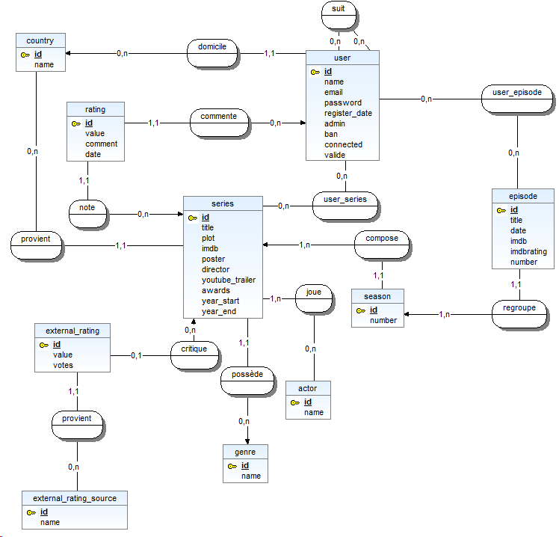

Tous les éléments sont **obligatoires** sauf :

RATING

* Comment

EPISODE

* Date / imdbrating

SERIES

* Plot / poster / youtube_trailer awards / year_start / year_end director

EXTERNAL_RATING

* Votes

Les éléments **uniques** sont :

COUNTRY

* Name

EXTERNAL_RATING_SOURCE

* Name

SERIES

* Imdb

GENRE

* Name

ACTOR

* Name

USER

* Email

EPISODE

* imdb